МБОУ ООШ 17

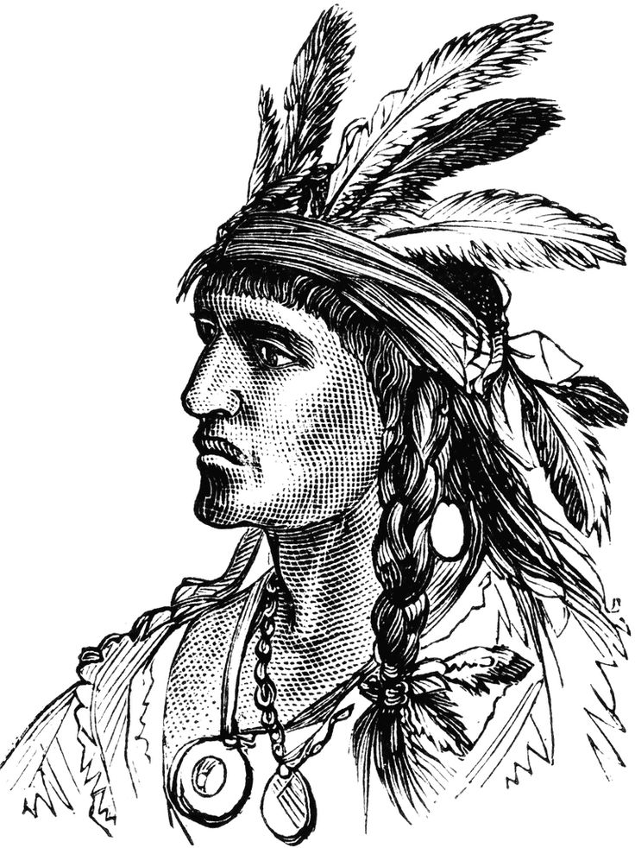

По стопам индейцев
Рекомендательный список
для любителей приключенческой литературы

п. Комсомольский
2023 г.
Педагог-библиотекарь:
Михайлова Наталья Николаевна

Если вы любите приключенческую литературу, по страницам которой легко путешествовать во времени и пространстве, где герои дерзки, жизнь опасна, а любовь возвышенна и трагична – эти книги для вас!

Книги:

- Вельскопф-Генрих, Л. Харка – сын вождя. Санкт-Петербург, 1992. 352 с.: ил.
Роман из цикла «Сыновья Большой Медведицы». Дакота – племена союза «Семь костров племенных советов», индейцы группы сиу. Белые наступают на индейцев, гибнут многотысячные бизоньи стада, индейцы на грани голода – в таких условиях растёт герой романа.
- Гардинер, Дж. Р. Каменный Лис. Москва, 1991. 62 с.: ил.
Маленькая повесть рассказывает о нежной дружбе между дедушкой и его десятилетним внуком. Вместе со своей собакой Пятнушкой он принимает участие в трудных гонках, выигрывает их у непобедимого индейца по имени Каменный Лис и спасает ферму от разорения.
- Кервуд, Дж. О. В дебрях Севера // Купер Д. Ф. Последний из могикан; Кервуд Д. О. Бродяги Севера. В дебрях Севера. Москва, 1979. 606 с.: ил.
Главные герой повести Весёлый Роджер – друг индейцев, бесстрашный и благородный
- Купер, Дж. Ф. Последний из Могикан, или Повествование о 1757 годе. Челябинск, 1987. 320 с.: ил.
Один из наиболее популярных романов автора о борьбе и гибели индейцев Северной Америки под натиском «цивилизации».
- Купер, Дж. Ф. Зверобой, или Первая тропа войны. Москва, 1987. 464 с.: ил.
Первая книга пенталогии, в которой рассказывается о приключениях охотника Натаниэля Бампо по прозвищу Зверобой. В этом романе повествуется о его юности, о зарождении дружбы с могиканином Чингачгуком. Действие происходит в 1740-е годы.
- Мифы народов Америки Москва, 2001. 10 с.: ил.
Книга предназначена для чтения взрослыми детям.
- Хаггард, Г. Р. Дочь Монтесумы. Краснодар, 1992. 384 с.: ил.
Приключенческий исторический роман повествует о жизни ацтеков.

Статьи:

- Индейцы: коренная Америка // статья из тематической папки
Включает разделы: История, Карта, Религия, Резервация, Быт, Женщины, Гид.
- Ацтеки // статья из тематической папки
Их подъём был стремительным, расцвет кратким, а конец трагическим. В 1215 году первые ацтеки появились в долине Мехико. А спустя 306 лет построенная ими великая империя рухнула…
- Майя – одинокие гении Юкатана // статья из тематической папки
На полуострове Юкатан в дикой мексиканской сельве русские учёные изучали тайны исчезнувшей цивилизации майя.
- Хранящие вечную верность предкам // статья из тематической папки
Майя не отторгли веру конкистадоров, но, «породнив» её со своими древними религиями, дали жизнь причудливым культам, которым верны и по сей день.
- Взлёт и падение Империи Солнца // статья из тематической папки
Инки – загадочный индейский народ, который завоевал четверть всей Южной Америки и построил огромную империю. Но не устоял перед горсткой испанцев.
- Пайтити = Эльдорадо? // статья из тематической папки
Человечество не хочет отказаться от своего золотого миража. Яцек Палкевич со спутниками взялся отыскать его на реальной карте верхней Амазонии.
- Наска: Загадки исчезнувшей цивилизации в Южном Перу // статья из тематической папки
Знаменитые «линии Наска» – изображения на почве одноимённого пустынного плоскогорья – давно интригуют исследователей южноамериканских культур. Кто и зачем создал эти «наземные росписи»? Немецкие археологи, проводившие здесь раскопки, считают, что рисунки носят ритуальный характер и сделаны жившими здесь ещё до нашей эры индейцами.
- Принесённые в жертву цивилизации // статья из тематической папки
Покорение испанцами Нового Света началось с Мезоамерики.
- Эрих Вустман приглашает нас в Мачупикчу // статья из тематической папки
Отрывок из книги Э. Вустмана «Индейцы Высоких Кордильер».
- Два капитана // статья из тематической папки
В начале XIX века американцы жили на восточном побережье континента. Тогда верили, что на неведомых землях по ту сторону Миссисипи водятся мамонты и стоят соляные горы. В 1804 году офицеры Льюис и Кларк пересекли континент и вышли к Тихому океану.
- Автостоп до Антарктиды. Этап 1 // статья из тематической папки
От Мексики до Огненной Земли наш автор доберётся не в комфортабельном туристическом автобусе, а как настоящий искатель приключений, – на попутных транспортных средствах.

Библиографическое обеспечение:

Тематическая папка статей
«Индейцы: коренная Америка»

